OBSERVACIONES 2do. TRIMESTRE 2019 FRACCIÓN VIII

Criterio 15 Monto bruto de las percepciones adicionales en dinero

Criterio 16 Monto neto de las percepciones adicionales en dinero

Requerimiento: No se señalaron las cantidades

Corrección: Si corresponde a aguinaldo se colocaron las cantidades en los docentes por recibir finiquitos cuatrimestrales.

EVIDENCIA:

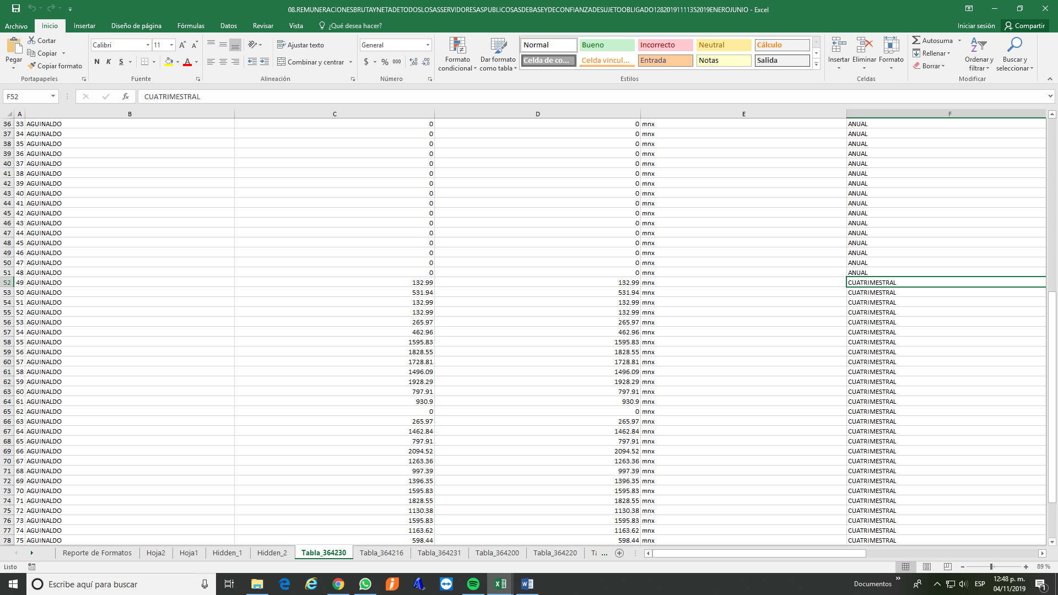

Criterio 37, Monto bruto de las Primas

Criterio 37, Monto Neto de las Primas

Requerimiento: No se señalaron cantidades

Corrección: Se han colocado las cantidades de Primas Vacacionales en el personal de Tiempo completo y docentes, cabe mencionar que el personal eventual administrativo recibe la prima vacacional cuando se le finiquita en diciembre.

EVICENCIA:

